Format Surat Permohonan Pendaftaran Akun

[KOP Surat Pemohon]
...
Hal
...
[Kepala Surat Pemohon]
: Permohonan Pendaftaran Akun Untuk Aplikasi Tanda Izin Mengemudi

[Isi Surat Pemohon (minimum berisi)]
..............

Dengan hormat, berikut ini disampaikan permohonan Pendaftaran Akun Untuk Aplikasi Tanda Izin Mengemudi. Sebagai kelengkapan permohonan ini, bersama ini disampaikan salinan bukti kepemilikan akun pada aplikasi PAS Bandar Udara Kantor Otoritas Bandar Udara Wilayah II (Terlampir).

Untuk kelancaran proses administrasi, berikut ini diinformasikan petugas perwakilan dari [Nama Lengkap Perusahaan Pemohon] dalam pengurusan Tanda Izin Mengemudi ini adalah :
a. Nama : ..............
b. Jabatan : ..............
- Nomor Selular Aktif : ..............
- Email Aktif (User Login) : ..............

..............

[Kaki Surat Pemohon]
[Nama Lengkap Perusahaan Pemohon],
(tandatangan dan stempel perusahaan)

( )
Jabatan

Lampiran Screenshoot Daftar Akun PAS Online Suatu Instansi
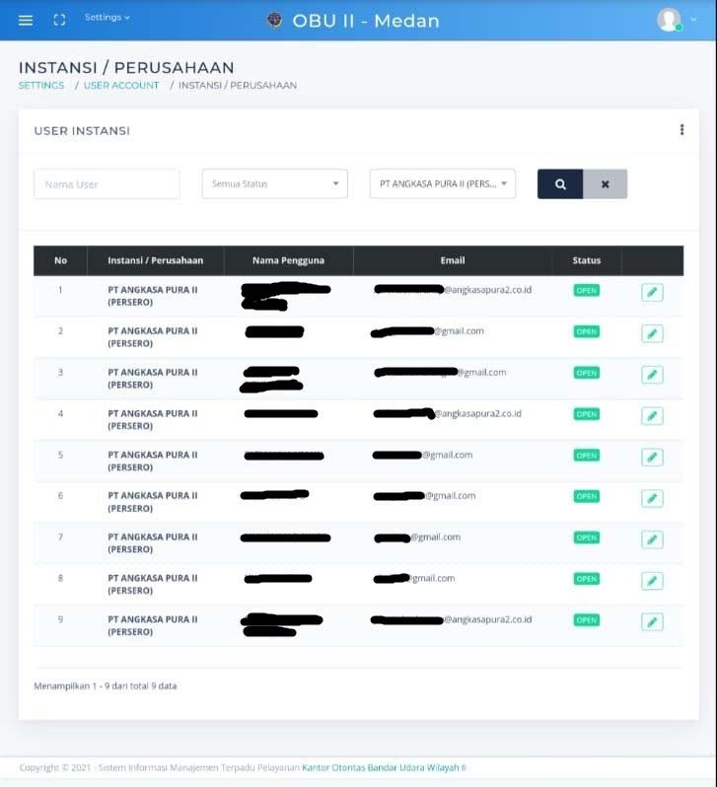

Lampiran Screenshoot Detil Akun PAS Online Suatu Instansi
